Факультет інформатики та обчислювальної техніки

Кафедра інформатики та програмної інженерії

“ЗАТВЕРДЖЕНО”

Керівник роботи

___________ Ілля АХАЛАДЗЕ

“___” _________________ 2023 р.

**ВЕБ-ЗАСТОСУНОК ПІДТРИМКИ РОБОТИ ПУНКТУ ОБМІНУ ВАЛЮТ**

**Технічне завдання**

КПІ.ІП-1304.045440.01.91

“ПОГОДЖЕНО”

Керівник роботи:

____________ Ілля АХАЛАДЗЕ

| Консультант: | Виконавець: |
| --- | --- |
| ___________ Максим ГОЛОВЧЕНКО | __________ Максим БОНДАРЕНКО |

Київ – 2023

**Зміст**

1 НАЙМЕНУВАННЯ ТА ГАЛУЗЬ ЗАСТОСУВАННЯ 3

2 ПІДСТАВА ДЛЯ РОЗРОБКИ 4

3 ПРИЗНАЧЕННЯ РОЗРОБКИ 5

4 ВИМОГИ ДО ПРОГРАМНОГО ЗАБЕЗПЕЧЕННЯ 6

4.1 Вимоги до функціональних характеристик 6

4.1.1 Користувацького інтерфейсу 6

4.1.2 Для користувача: 10

4.1.3 Для адміністратора системи (якщо він передбачений): 11

4.1.4 Додаткові вимоги: 11

4.2 Вимоги до надійності 11

4.3 Умови експлуатації 11

4.3.1 Вид обслуговування 11

4.3.2 Обслуговуючий персонал 12

4.4 Вимоги до складу і параметрів технічних засобів 12

4.5 Вимоги до інформаційної та програмної сумісності 12

4.5.1 Вимоги до вхідних даних 12

4.5.2 Вимоги до вихідних даних 12

4.5.3 Вимоги до мови розробки 12

4.5.4 Вимоги до середовища розробки 13

4.5.5 Вимоги до представленню вихідних кодів 13

4.6 Вимоги до маркування та пакування 13

4.7 Вимоги до транспортування та зберігання 13

4.8 Спеціальні вимоги 13

5 ВИМОГИ ДО ПРОГРАМНОЇ ДОКУМЕНТАЦІЇ 14

5.1 Попередній склад програмної документації 14

5.2 Спеціальні вимоги до програмної документації 14

6 СТАДІЇ І ЕТАПИ РОЗРОБКИ 15

7 ПОРЯДОК КОНТРОЛЮ ТА ПРИЙМАННЯ 16

# НАЙМЕНУВАННЯ ТА ГАЛУЗЬ ЗАСТОСУВАННЯ

Назва розробки: Веб-застосунок підтримки роботи пункту обміну валют.

Галузь застосування:

Наведене технічне завдання поширюється на розробку веб-застосунку CashFlow Exchange, котре використовується для налагодження процедури контакту між фізичною особою та пунктом обміну валют та призначена для користувачів, які хочуть максимально спростити процес обміну валют та отримувати корисну інформацію щодо зміни поточного курсу.

# ПІДСТАВА ДЛЯ РОЗРОБКИ

Підставою для розробки веб-застосунку CashFlow Exchange є оптимізація процесу комунікації між клієнтом та фізичним пунктом обміну валют, що є завданням курсової роботи.

# ПРИЗНАЧЕННЯ РОЗРОБКИ

Розробка призначена для моніторингу актуальних курсів валют, отримання сповіщень про певні зміни в курсах обраних валют, онлайн розрахунку обміну з урахуванням актуальних курсів, створення онлайн запитів на обмін з подальшим контактом клієнта з фізичним пунктом.

Метою розробки є спрощення процесу взаємодії має клієнтом та пунктом обміну валют.

# ВИМОГИ ДО ПРОГРАМНОГО ЗАБЕЗПЕЧЕННЯ

## Вимоги до функціональних характеристик

Програмне забезпечення повинно забезпечувати виконання наступних основних функції:

### Користувацького інтерфейсу

* Користувач повинен мати можливість зареєструватися використовуючи внутрішню систему реєстрації. Елемент №1 (рис. 4.1) відповідає за підтвердження реєстрації, в результаті натиску кнопки буде створено нового користувача, якщо всі дані валідні. Після процедури реєстрації користувача переадресовую на “Home” сторінку. У випадку наявності зареєстрованого облікового запису та натискання на елемент №2 (рис. 4.1), користувача переадресовує на сторінку авторизації.  
  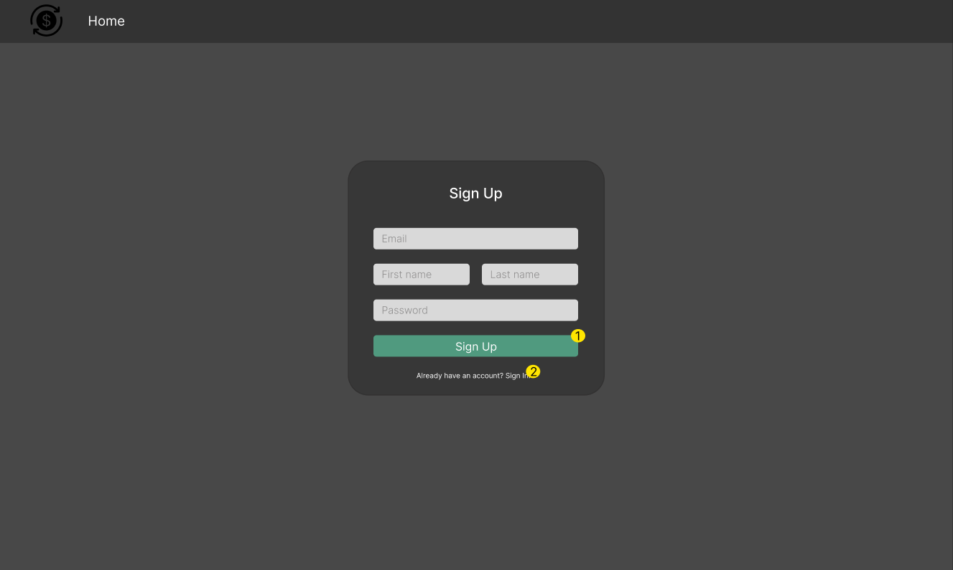

Рисунок 4.1 - прототип сторінки “Sign Up”

* Користувач повинен мати можливість авторизуватись використовуючи систему. Елемент №1 (рис. 4.2) відповідає за підтвердження введених даних і у випадку їх правильного вводу, користувач успішно авторизується та переадресовується на сторінку “Home”. У випадку відсутності облікового запису та натискання на елемент №2 (рис. 4.2) , користувача переадресовує на сторінку реєстрації.  
  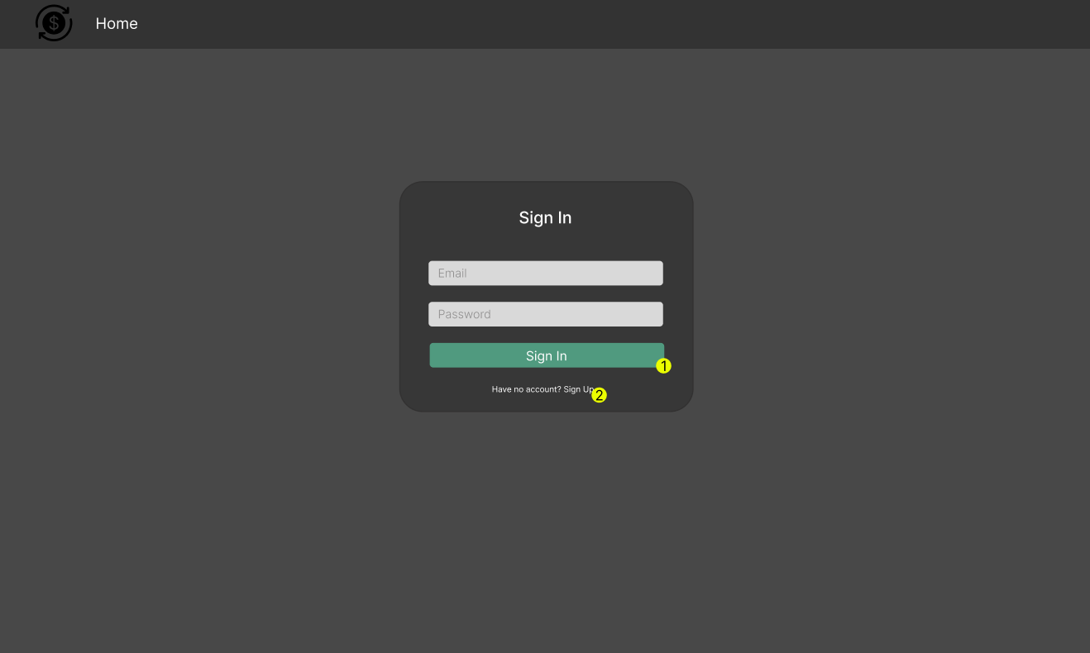

Рисунок 4.2 - прототип сторінки “Sign In”

* Користувач повинен мати можливість переглядати актуальні курси валют на сторінці “Home” (рис. 4.3).  
  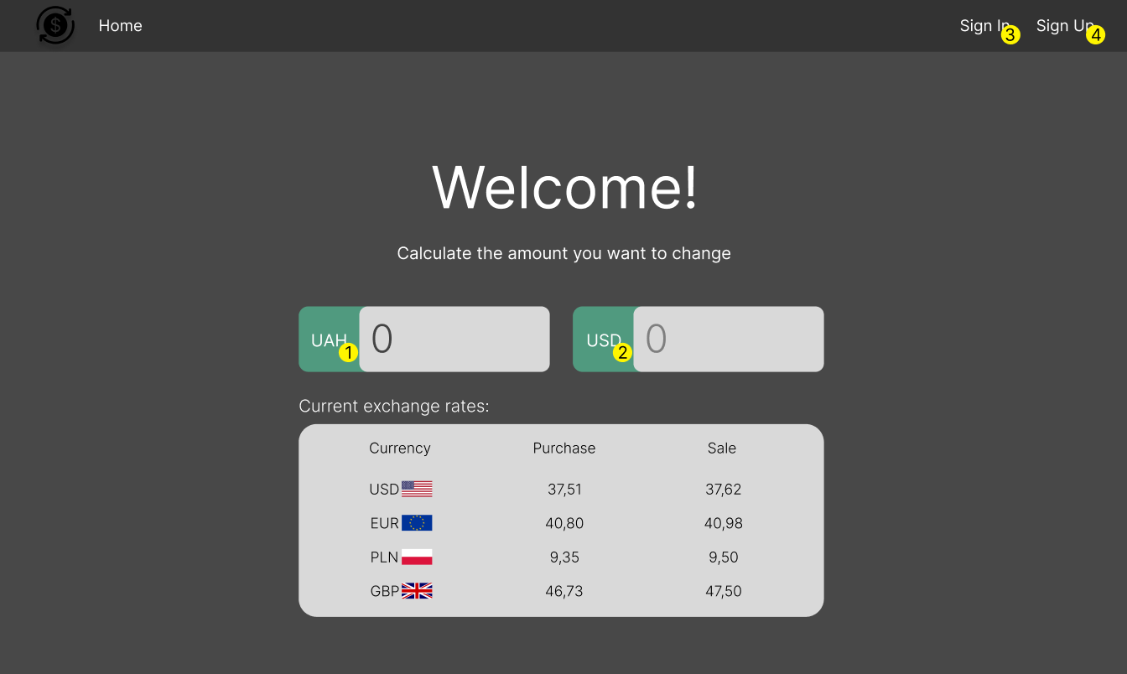

Рисунок 4.3 - прототип сторінки “Home” неавторизованого користувача

* Користувач повинен мати можливість обирати з якої та в яку валюту відбувається конвертація в калькуляторі натискаючи на елемент №1 (рис. 4.3) та елемент №2 (рис. 4.3) відповідно.
* Неавторизований користувач повинен мати можливість перейти на сторінку реєстрації натисканням на елемент №4 (рис. 4.3) або на сторінку авторизації натисканням на елемент №3 (рис. 4.3), якщо має існуючий обліковий запис.
* Авторизований користувач повинен мати можливість перейти в налаштування власного облікового запису шляхом натискання елементу №1 (рис. 4.4).
* Авторизований користувач повинен мати можливість перейти на сторінку створення угоди з обміну валют натисканням на елемент №2 (рис. 4.4).  
  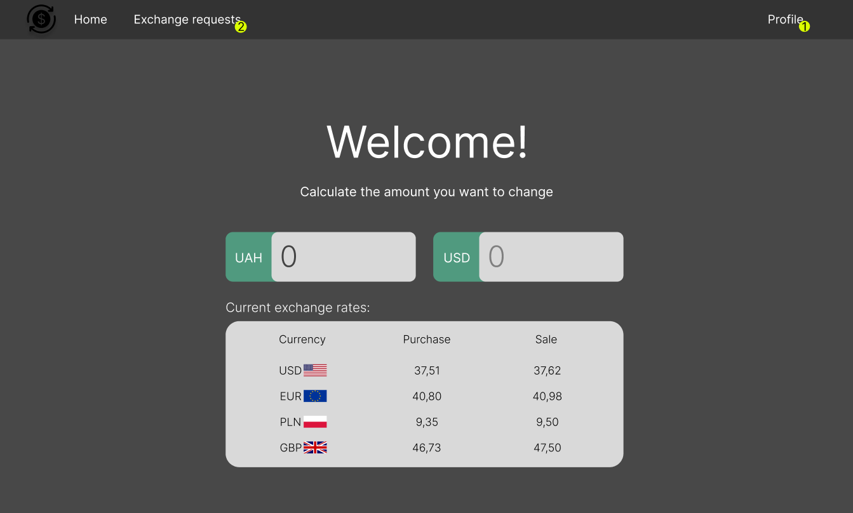

Рисунок 4.4 - прототип сторінки “Home” авторизованого користувача

* Користувач повинен мати можливість змінювати персональні дані (“First name”, “Last name”, “Email”, “Password”). Натискання елементу №1 (рис. 4.5) підтверджує та застосовує здійснені зміни.
* Користувач повинен мати можливість обирати значення зміни цікавого йому курсу, при якому про цю зміну буде йти сповіщення на пошту користувачу. Натискання елементу №1 (рис. 4.5) підтверджує внесені зміни.  
  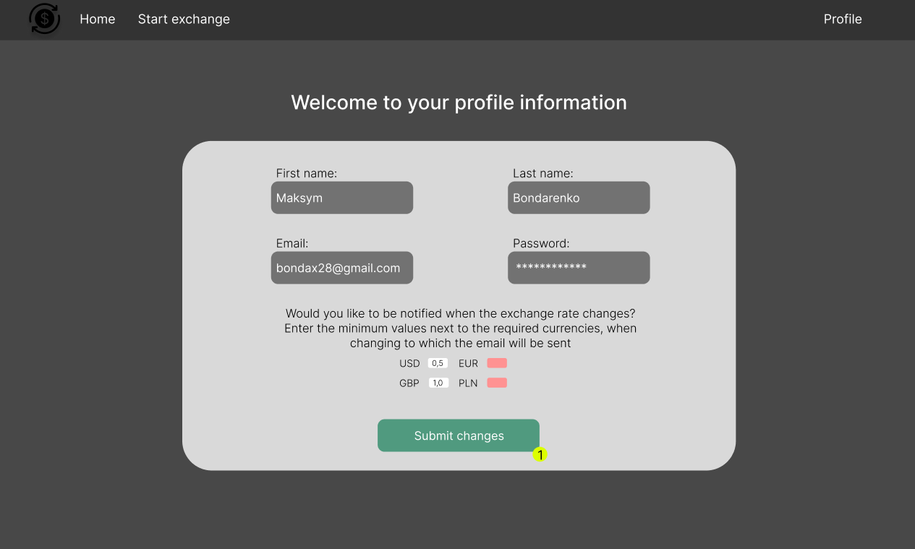

Рисунок 4.5 - прототип сторінки “Profile”

* Користувач повинен мати можливість обирати валюти між якими буде проводитись обмін шляхом натискання на елемент №1 (рис. 4.6), який відповідає за валюту, яку віддає користувач, та елемент №2 (рис. 4.6), який відповідає за валюту, яку користувач отримає. Натискання елементу №3 створює заявку на обмін валют.  
  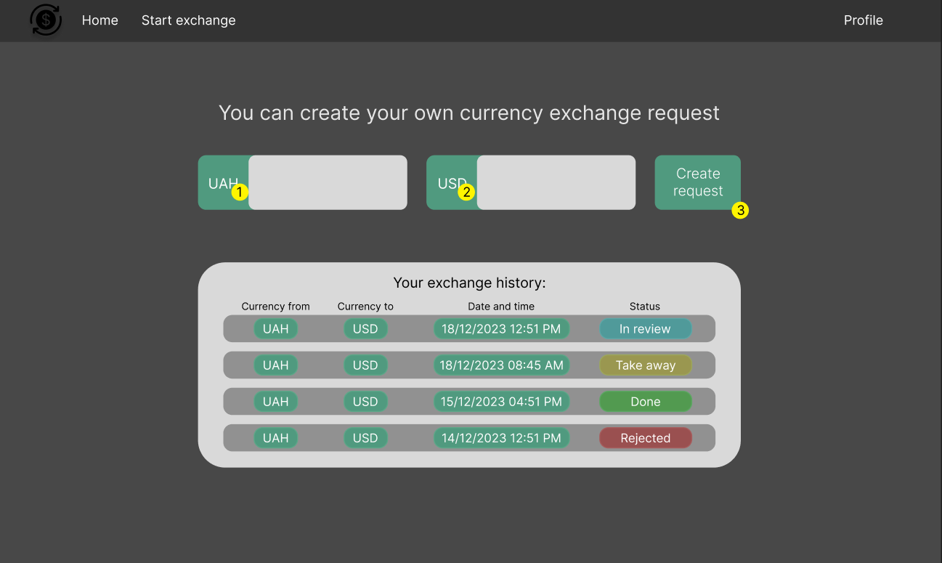

Рисунок 4.6 - прототип сторінки “Start exchange”

* Користувач повинен мати можливість переглядати історію своїх обмінів (валюти, між якими було проведено, дату та час, статус заявки).
* Користувач повинен мати можливість змінювати статус заявки на обмін з “In review” або “Take away” на “Rejected”, якщо з якихось причин передумав проводити операцію.
* Адміністратор системи повинен мати можливість переглядати усі створені запити та змінювати їх статус натисканням на елемент №1 (рис. 4.7).  
  Адміністратор може ставити 4 статуси (“In review” - статус ставиться по стандарту після створення та значить, що заявка очікує перевірки адміністратором. “Take away” - статус ставиться, коли адміністратор одобрив заявку та клієнту треба прийти на фізичний пункт та виконати обмін. “Rejected” - статус ставиться за різних причин, коли обмін не може бути скоєним. “Done” - ставиться після успішного обміну вже на фізичному пункті.)  
  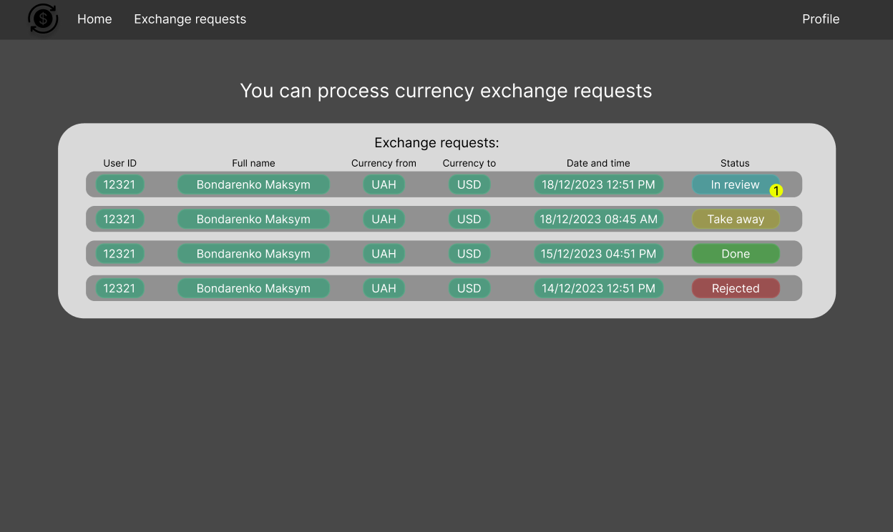

Рисунок 4.7 - прототип сторінки “Exchange requests” з приватним доступом для адміністратора

### Для користувача:

* реєстрація нового облікового запису;
* вхід в існуючий обліковий запис;
* зміна особистих даних (пароль, ім’я та прізвище, email);
* отримання сповіщень на пошту про зміну курсу;
* розраховувати валюту в онлайн калькуляторі;
* переглядати актуальний курс валют;
* створювати запити на обмін валют;
* передивлятись історію своїх запитів з детальною інформацією;
* змінювати статус своїх запитів з “In review” або “Take away” на “Rejected” за потреби.

### Для адміністратора системи (якщо він передбачений):

* усі функції адміністратора, окрім створення запитів на обмін валют;
* переглядати список усіх створених запитів різними користувачами;
* змінювати статус запитів на обмін.

### Додаткові вимоги:

* можливість розширення та оновлення функціоналу;
* забезпечення сумісності з різними браузерами;
* забезпечення валідації даних у полях вводу в калькуляторі обміну, формах авторизації, реєстрації та зміни персональних даних.

## Вимоги до надійності

Передбачити контроль введення інформації та захист від некоректних дій користувача. Забезпечити цілісність інформації в базі даних.

## Умови експлуатації

Умови експлуатації згідно СанПін 2.2.2.542 – 96.

### Вид обслуговування

Вимоги до виду обслуговування не висуваються.

### Обслуговуючий персонал

* + 1. Адміністратор застосунку - основна задача полягає в розгляді запитів клієнтів на обмін валют.

## Вимоги до складу і параметрів технічних засобів

Програмне забезпечення повинно функціонувати на IBM-сумісних персональних комп‘ютерах.

Мінімальна конфігурація технічних засобів:

* тип процесору: Intel Core i5;
* об‘єм ОЗП: 4 Гб;
* підключення до мережі Інтернет зі швидкістю від 20 мегабіт;

Рекомендована конфігурація технічних засобів:

* тип процесору: Intel Core i5;
* об‘єм ОЗП: 8 Гб;
* підключення до мережі Інтернет зі швидкістю від 100 мегабіт;

## Вимоги до інформаційної та програмної сумісності

Програмне забезпечення повинно працювати під управлінням операційних систем сімейства WIN32 (Windows'XP, Windows NT і т.д.) або Unix.

### Вимоги до вхідних даних

Вимоги до вхідних даних не висуваються.

### Вимоги до вихідних даних

Вимоги до результатів не висуваються.

### Вимоги до мови розробки

Розробку виконати на мові програмування JavaScript, платформа Firebase, бібліотека ReactJS.

### Вимоги до середовища розробки

Розробку виконати на платформі Visual Studio Code.

### Вимоги до представленню вихідних кодів

Вихідний код програми має бути представлений у вигляді завантаженого проекту на GitHub.

## Вимоги до маркування та пакування

Вимоги до маркування та пакування не висуваються.

## Вимоги до транспортування та зберігання

Вимоги до транспортування та зберігання не висуваються.

## Спеціальні вимоги

Застосунок повинен бути готовим до розгортання.

# ВИМОГИ ДО ПРОГРАМНОЇ ДОКУМЕНТАЦІЇ

## Попередній склад програмної документації

У склад супроводжувальної документації повинні входити наступні документи на аркушах формату А4:

* пояснювальна записка;
* технічне завдання;
* керівництво користувача;
* керівництво адміністратора;
* програма та методика тестування;
* текст програми.

Графічна частина повинна бути виконана на аркушах формату А3 та містити наступні документи:

* схема структурна програмного забезпечення;
* схема структурна варіантів використання;
* схема структурна бази даних;
* креслення вигляду екранних форм.

## Спеціальні вимоги до програмної документації

Програмні модулі, котрі розробляються, повинні бути задокументовані, тобто тексти програм повинні містити всі необхідні коментарі.

# СТАДІЇ І ЕТАПИ РОЗРОБКИ

| № | Назва етапу | Строк | Звітність |
| --- | --- | --- | --- |
| 1. | Вивчення літератури за тематикою роботи | 12.11 |  |
| 2. | Розробка технічного завдання | 15.11 | Технічне завдання |
| 3. | Аналіз вимог та уточнення специфікацій | 17.11 | Специфікації програмного забезпечення |
| 4. | Проектування структури програмного забезпечення, проектування компонентів | 19.11 | Схема структурна програмного забезпечення та специфікація компонентів (діаграма класів, схема алгоритму) |
| 5. | Програмна реалізація програмного забезпечення | 21.11 | Тексти програмного забезпечення |
| 6. | Тестування програмного забезпечення | 25.11 | Тести, результати тестування |
| 7. | Розробка матеріалів текстової частини роботи | 21.11 | Пояснювальна записка |
| 8. | Розробка матеріалів графічної частини роботи | 25.12 | Графічний матеріал проекту |
| 9. | Оформлення технічної документації роботи | 30.12 | Технічна документація |

# ПОРЯДОК КОНТРОЛЮ ТА ПРИЙМАННЯ

Тестування розробленого програмного продукту виконується відповідно до “Програми та методики тестування”.